1. 数据库

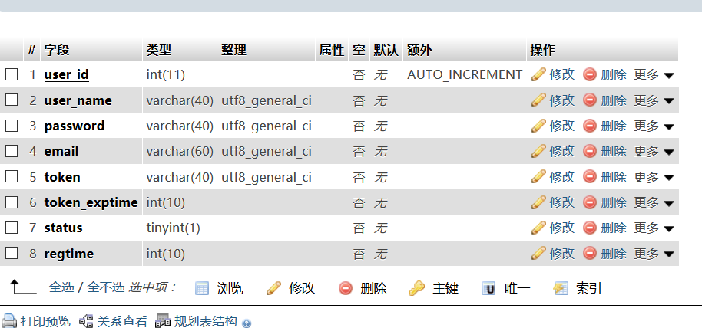

1. 注册

会检查e-mail 和 user name :是否已经注册过

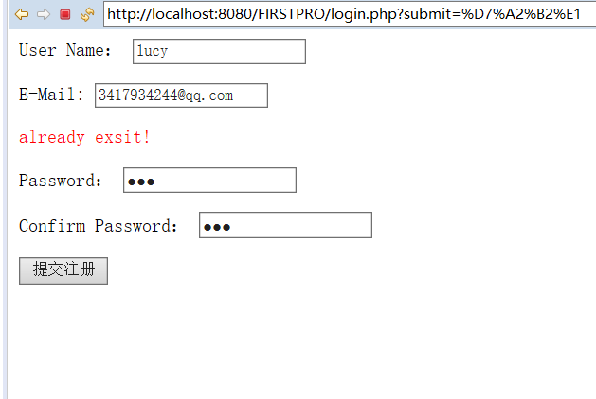

1. 删除数据库相应的数据后再注册

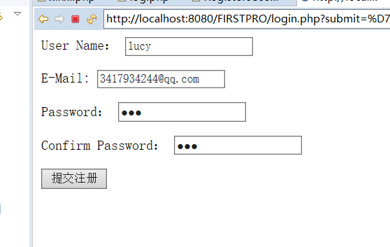

.4.注册成功 收到邮件

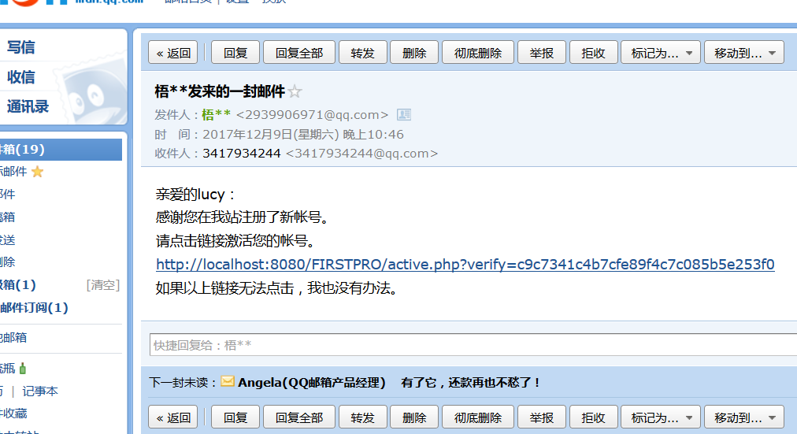

1. 点击激活

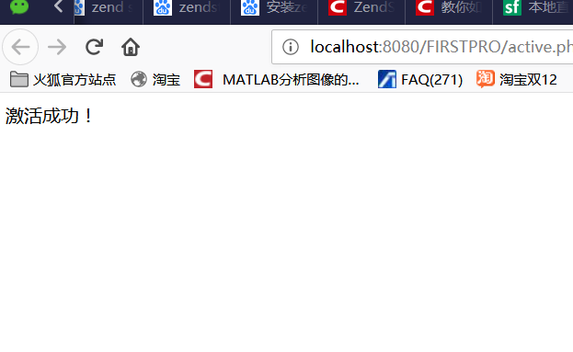

1. 数据库的status显示激活（由 0 变 1）

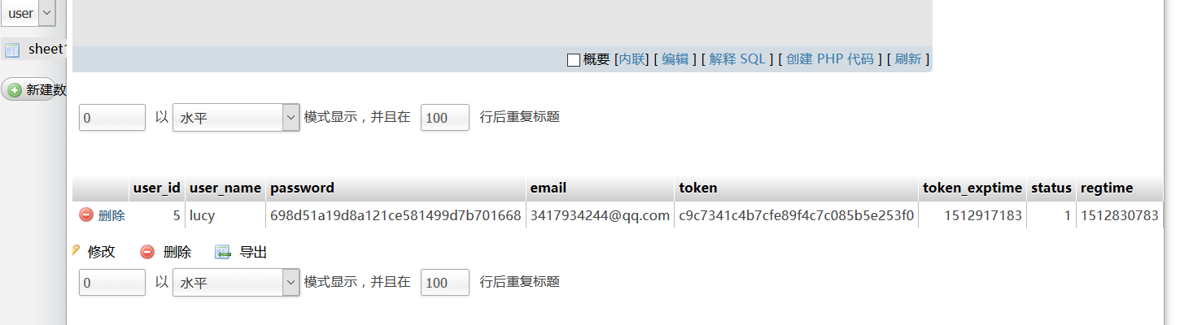

1. 登陆成功

